- ročník turnaje

„Na rozehrání“

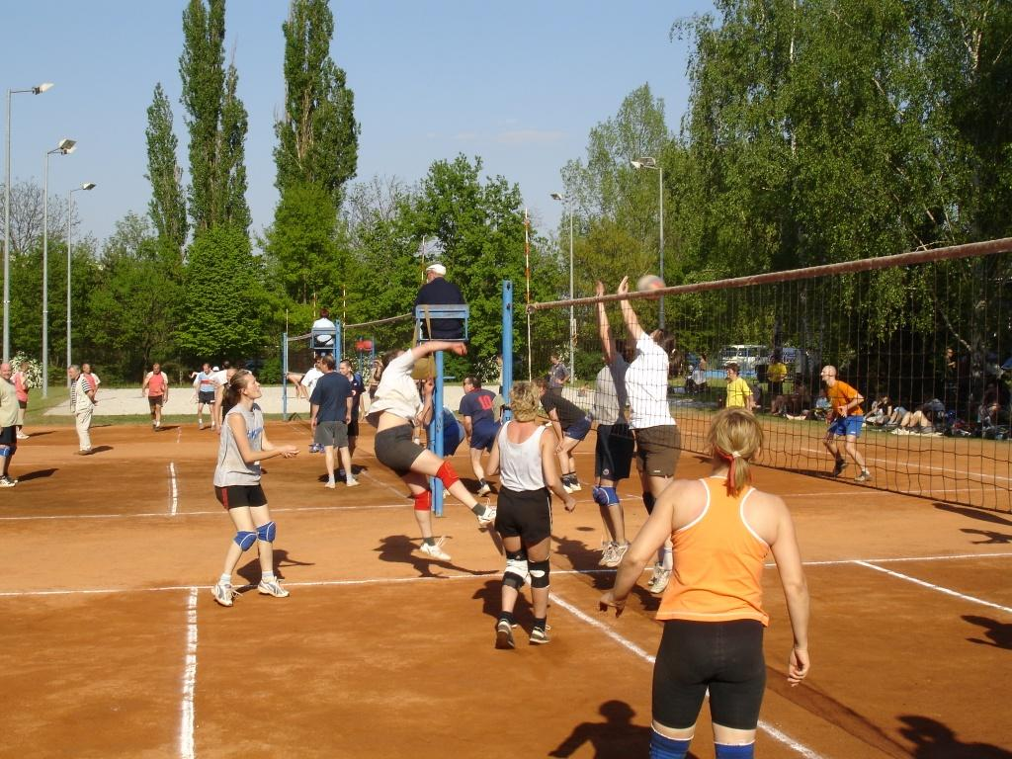

Jako již tradičně, si vás dovolujeme pozvat na čtvrtý ročník turnaje v „šestkovém“ volejbalu. Sám název už napovídá, že vám/nám opět chceme dát možnost se trochu rozehrát před samotnou soutěží.

Souběžně na čtyřech hřištích ABC Braník se budou, pod dohledem profesionálních rozhodčí, hrát vlastně dva turnaje a to turnaj mužů a turnaj žen. Každý z nich je pro osm až deset družstev.

Bude se hrát ve dvou základních skupinách po čtyřech. Podle umístění v základní části turnaje bude následovat část finálová. Detaily budou upřesněny při prezentaci podle počtů účastníků a vstřícnosti počasí.

Občerstvení a hodnotné ceny pro účastníky jsou zajištěny a následná možnost bujarých oslav také a to v blízké „Vinárně ABC“.
Takže ještě jednou:
Kde: volejbalová hřiště ABC Braník – ul. Za mlýnem, Praha 4 – Braník
T 3, 16, 21 na zast. Pobřežní cesta, nebo A 192, 196, 197, 198, 199 na zast. Branické náměstí
Kdy: 26.4.2006, prezentace 8:30 - 9:00 hod, startovné 600,-Kč
Jak se přihlásit: e-mailem: pavel.bizek@cz.linde-gas.com
e-mailem: hana.bizkova@seznam.cz
telefonem: 731 481396 (Pavel)
telefonem: 774 092744 (Hanka)
Těšíme se na vaší účast
Hanka a Pavel Bízkovi

